桃園市高級中等以下學校104年度家庭教育種子教師培訓
進階研習實施計畫
- 依據：
- 家庭教育法。
- 教育部104年度補助各直轄市、縣(市)政府推展家庭教育實施計畫。
- 目標：
- 培養家庭教育種子教師，型塑教師專業社群。
- 增進教師家庭教育專業知能，具有家庭教育專業課程教學能力。
- 培育家庭教育專業師資，落實家庭教育法第12條之規定。
- 辦理單位：
- 指導單位：教育部
- 主辦單位：桃園市政府教育局、桃園市政府家庭教育中心
- 承辦單位：桃園市立樹林國小
- 協辦單位：桃園市家庭教育輔導團
- 研習日期：104年8月19日(三)至8月20日(四)，共兩天。
每日09：00~16：00，名額80名，額滿為止。
- 參加對象：
- 已參加104年度家庭教育種子教師初階研習6小時之教師。
- 曾參加過初階研習之教師且尚未參加進階課程者。
- 參加學校申請本中心自辦初階研習，取得學校研習證書(時數)者。
- 104學年度家庭教育輔導團新進團員。
- 本課程以未上過進階研習課程之教師為主。
- 研習地點：桃園市觀音區觀音幼兒園崙坪分班4樓活動中心(地址:桃園市觀音區崙坪村297-1號，電話:03-4981286)。
- 報名方式：
各級學校及幼兒園教師請逕行至「全國教師在職進修資訊網」-辦理單位-桃園市觀音區樹林國小-「桃園市高級中等以下學校104年家庭教育種子教師進階研習」報名，課程代碼：1810112。
- 報名時間：即日起至8月13日(星期四)止。
- 請於報名截止日前追蹤是否通過審核，並再次上網查詢錄取與否。
- 如有疑問請洽本市樹林國小03-4830414#21張守仁校長或陳玲芝主任查詢。
玖、課程內容：進階研習必須上完兩天課程，課程內容包含家人關係、瞭解家庭、關懷家人、家庭生活管理。
壹拾、經費：由家庭教育中心及教育部補助款支應，詳如【附件三】。各項經費
准予項目間互相勻支。
壹拾壹、參與教師之權利與義務：
- 參加學員及學校工作人員於課務自理、不支代課鐘點費原則下，准予公(差)假登記。
- 全程參與進階培訓課程者，核予12 時研習時數。
- 全程參與家庭教育種子教師培訓初階及進階研習者，取得「桃園市家庭教育種子教師」資格，名冊報府核備後，由市府核發資格證明書。
- 凡參與本進階培訓之學員，報名之相關資料將由承辦單位彙整，以建立家庭教育種子教師資料庫至桃園市政府家庭教育中心。
- 結訓成員應積極協助所屬學校及本市推動家庭教育相關活動。
壹拾貳、研習須知：
- 因座位有限，恕不接受現場報名或旁聽，敬請見諒。
- 為響應環保政策，請與會老師自備環保杯及環保筷。
- 研習車輛可停放於活動場地停車場及周邊停車位，響應環保請儘量共乘或搭乘大眾運輸工具前往。
- 可搭乘火車，於中壢站下車往前站出口可搭乘桃園客運公車5041、5042、5043(往觀音)於崙坪站下車，約20分鐘一班車，如附件二。
- 開車前往者，如附件二：
- 行經國道1號高速公路者：下新屋交流道，經民族路往新屋觀音方向，到高鐵南路四段右轉，直走至中正路四段，再左轉忠愛路一段直走，於私立明道幼兒照護中心右轉，直走到底即抵達崙坪國小停車場，再步行前往旁邊的社福大樓。
- 行經國道2號機場聯絡道者：下青埔交流道往高鐵青埔車站方向直走，經高鐵南路三段，至中正路四段右轉，接忠愛路一段直走，於私立明道幼兒照護中心右轉，直走到底即抵達崙坪國小停車場，再步行前往旁邊的社福大樓。
壹拾參、獎勵：
- 持有「家庭教育種子教師資格證明書」者，每學年實授家庭教育相關課程達8小時以上表現優良者，得核敘嘉獎1次；各校教師得備齊佐證資料，敘獎之審查由各校於每學年結束前一個月內自行審慎核實辦理，並請各校於每年7月31日前將敘獎名單及佐證資料提報本中心辦理敘獎。
- 承辦本次研習工作績優人員得依「公立高級中等以下學校校長成績考核辦法」、「公立高級中等以下學校教師成績考核辦法」、「桃園縣立各級學校教職員獎懲要點」及「桃園縣政府及所屬各機關學校公務人員平時獎懲基準」敘嘉獎1次4人、獎狀1紙4人。
- 本計畫陳 桃園市家庭教育中心核定後實施，修正時亦同。

【附件一】
桃園市高級中等以下學校104年度家庭教育種子教師培訓進階研習
課程表
時間 | 課程 | 時數 | 講師 | 備註
104年8月19日  星期三  0900-1600 | 學校家庭教育進階研習(1) | 6 | 建國高中  曾慶玲老師  (臺師大人類發展與家庭學系博士)  成功高中  鄭忍嬌老師  (臺師大人類發展與家庭學系博士) | 進階研習為2 天課程  早上8：40-9：00報到
104年8月20日  星期四  0900-1600 | 學校家庭教育進階研習(2) | 6
進階課程總時數 |  | 12

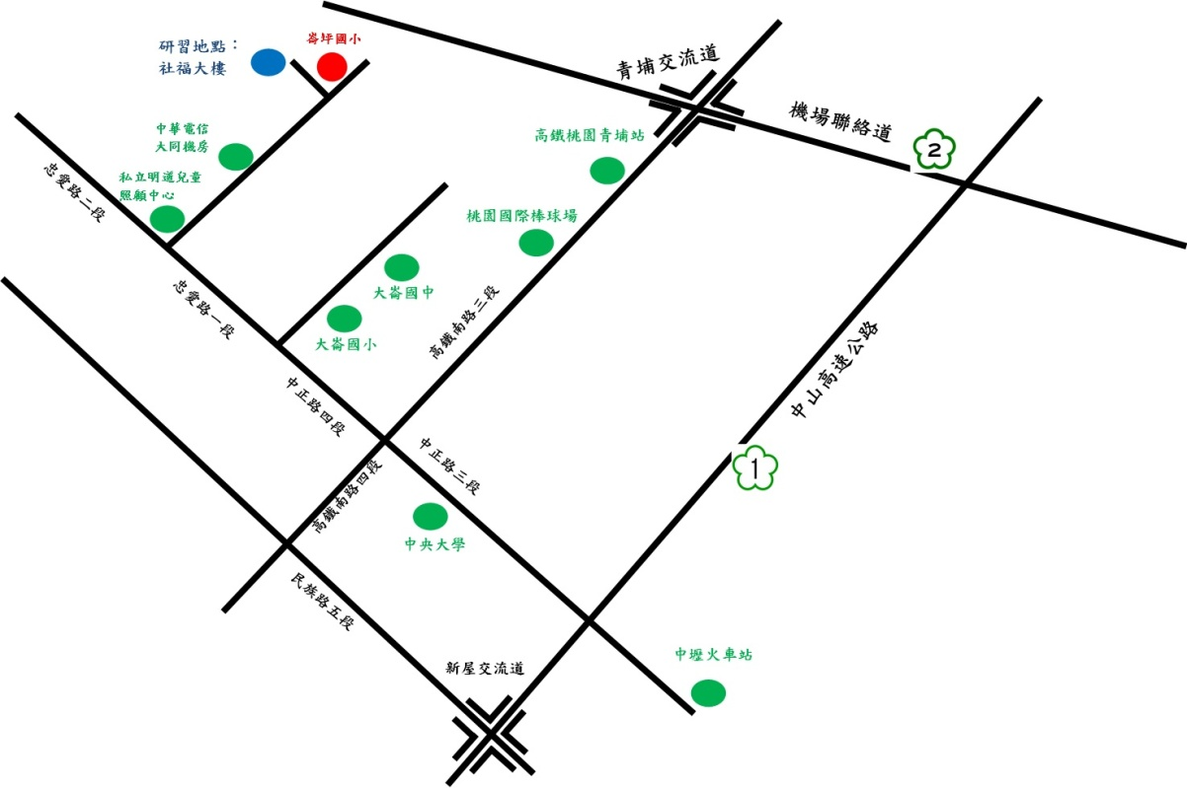
【附件二】交通路線

